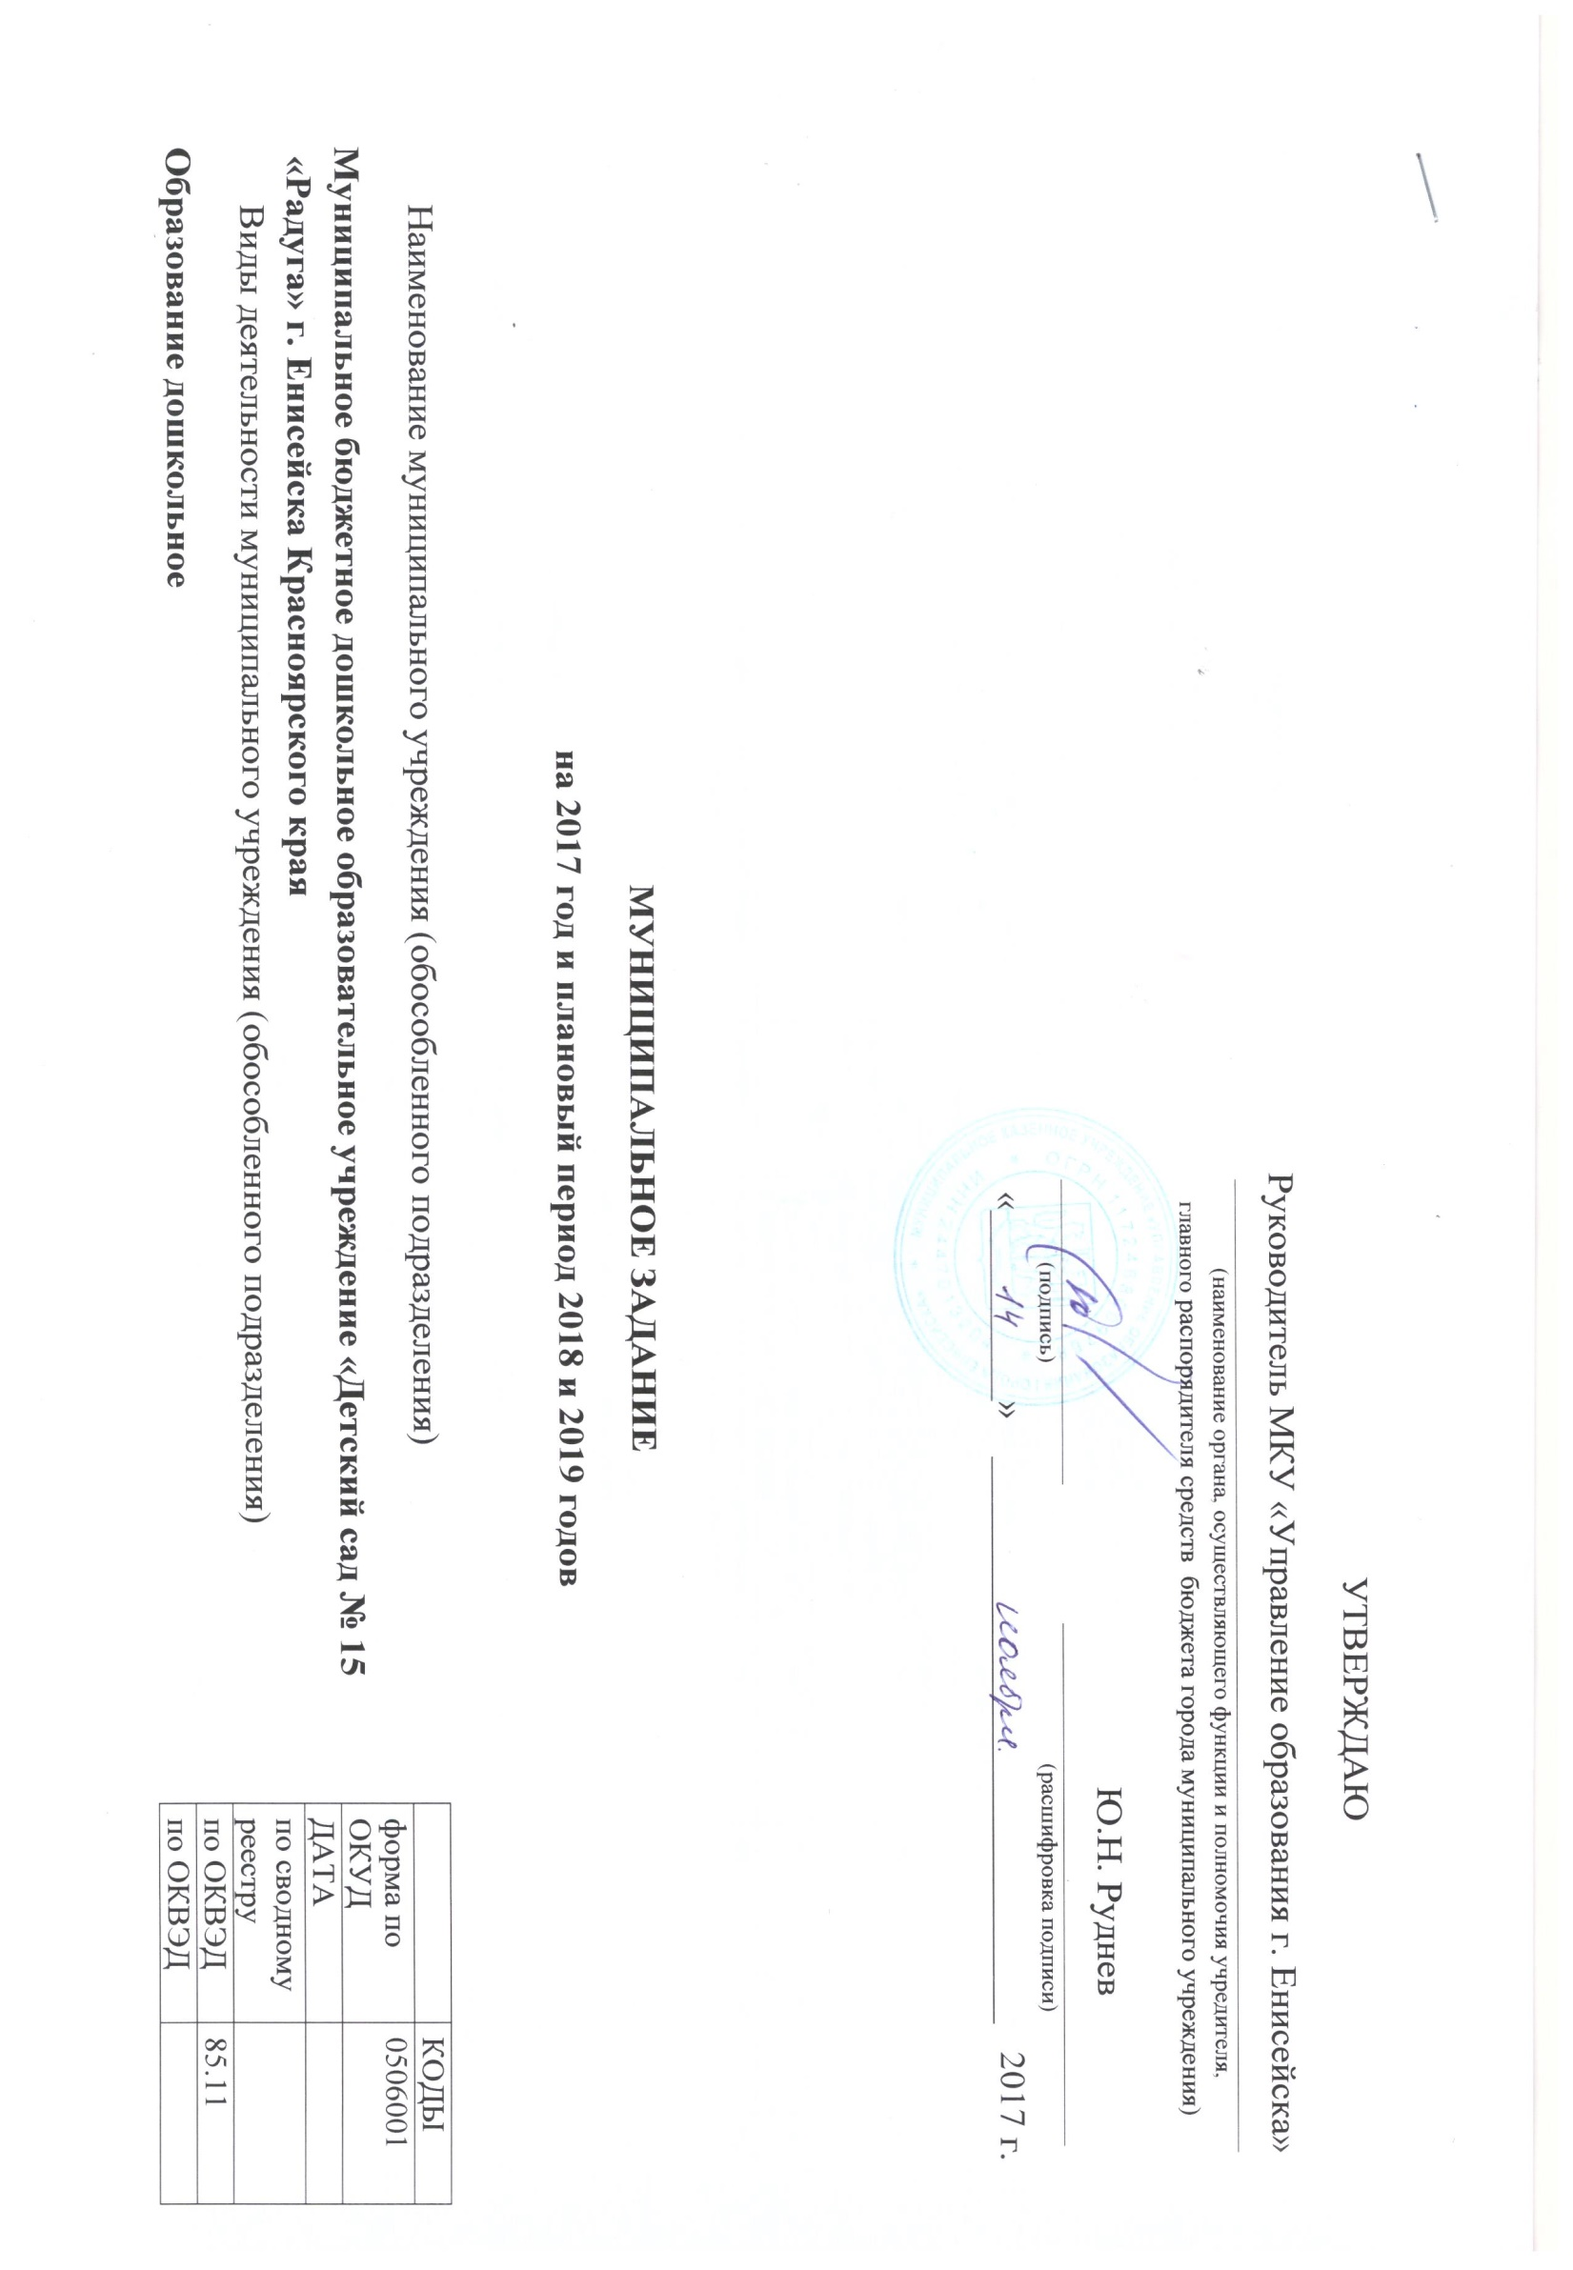

Часть 1. Сведения об оказываемых муниципальных услугах

РАЗДЕЛ 1

уникальный номер по базовому (отраслевому) перечню | 11.Д45.0
- Наименование муниципальной услуги
Реализация основных общеобразовательных программ дошкольного образования
- Категория потребителей муниципальной услуги
Физические лица в возрасте до 8 лет
- Показатели, характеризующие объем и (или) качество муниципальной услуги:
  - Показатели, характеризующие качество муниципальной услуги:

уникальный номер реестровой записи | показатель, характеризующий содержание  муниципальной услуги |  |  | показатель, характеризующий условия (формы) оказания муниципальной услуги |  | показатель качества  муниципальной услуги |  |  | значение показателя качества  муниципальной услуги
 | наименование  показателя | наименование  показателя | наименование  показателя | наименование  показателя | наименование  показателя | наименование показателя | единица измерения по ОКЕИ |  | 2017 г. | 2018 г. | 2019 г.
 |  |  |  |  |  |  | наименование | код
11Д45000301000501063100 | не указано | не указано | до 3 лет | очная | группа полного дня | Доля родителей (законных представителей), удовлетворенных качеством предоставляемой образовательной услуги | % |  | 98 | 98 | 98
 |  |  |  |  |  | Уровень посещаемости дошкольного образовательного учреждения | % |  | 70 | 70 | 70
11Д45000301000301065100 | не указано | не указано | от 3 лет до 8 лет | очная | группа полного дня | Доля родителей (законных представителей), удовлетворенных качеством предоставляемой образовательной услуги | % |  | 98 | 98 | 98
 |  |  |  |  |  | Уровень посещаемости дошкольного образовательного учреждения | % |  | 70 | 70 | 70

  - Показатели, характеризующие объем муниципальной услуги

уникальный номер реестровой записи | показатель, характеризующий  содержание муниципальной услуги |  |  | показатель, характеризующий условия (формы) оказания муниципальной услуги |  | показатель объема  муниципальной услуги |  |  | значение показателя объема муниципальной услуги |  |  | среднегодовой размер  платы (цена, тариф)
 | наименование  показателя | наименование  показателя | наименование  показателя | наименование  показателя | наименование  показателя | наименование  показателя | единица измерения по ОКЕИ |  | 2017 г. | 2018 г. | 2019 г. | 2017 г. | 2018 г. | 2019 г.
 |  |  |  |  |  |  | наименование | код
11Д45000301000501063100 | не указано | не указано | до 3 лет | очная | группа полного дня | число обучающихся | человек |  | 24 | 22 | 22
11Д45000301000301065100 | не указано | не указано | от 3 лет до 8 лет | очная | группа полного дня | число обучающихся | человек |  | 171 | 165 | 165

- Нормативные правовые акты, устанавливающие размер платы (цену, тариф) либо порядок ее (его) установления:

нормативный правовой акт
вид | принявший орган | дата | номер | наименование

- Порядок оказания муниципальной услуги
5.1. Нормативные правовые акты, регулирующие порядок оказания муниципальной услуги (наименование, номер и дата нормативного правового акта):
- Федеральный закон от 06.10.2003 № 131-ФЗ «Об общих принципах организации местного самоуправления в Российской Федерации»;
- Федеральный закон от 29.12.2012 № 273-ФЗ «Об образовании в Российской Федерации»;
- Постановление администрации г. Енисейска от 20.06.2014 № 168 –п «Об утверждении порядка изучения мнения населения города Енисейска о качестве оказания муниципальных услуг (вы-полнения работ)»;
- Постановление администрации г. Енисейска от 24.05.2017 № 137 –п «Об утверждении Методики оценки выполнения муниципальными учреждениями города Енисейска муниципальных заданий на оказание муниципальных услуг (выполнения работ) »;
- Постановление администрации г. Енисейска от 24.05.2017 № 136-п «Об утверждении Порядка и условий формирования муниципального задания в отношении муниципальных учреждений и финансового обеспечения выполнения муниципального задания».
Порядок информирования потенциальных потребителей муниципальной услуги:

способ  информирования | состав размещаемой информации | частота обновления  информации
1.Отчет по результатам самообследования | В соответствии с приказом Министерства образования и науки Российской Федерации от 10 декабря 2013 г. № 1324 «Об утверждении показателей деятельности образовательной организации, подлежащей самообследованию» | 1 раз в год
2. Сайт учреждения | В соответствии с постановлением Правительства Российской Федерации от 10 июля 2013 г. № 582 «Об утверждении правил размещения на официальном сайте образовательной организации в информационно-телекоммуникационной сети «Интернет» и обновления информации об образовательной организации» | По мере изменения  данных
3. Информационные стенды | 1.Информация о режиме работы  2. Справочная информация  3. Информация о процедуре предоставления муниципальной услуги | По мере изменения  данных
4.Сайт администрации г. Енисейска, электронный адрес: www.eniseysk.com | Порядок информирования о правилах предоставления муниципальной услуги размещается на официальном сайте администрации города Енисейска | По мере необходимости

РАЗДЕЛ 2

уникальный номер по базовому (отраслевому) перечню | 11.785.0
- Наименование муниципальной услуги
Присмотр и уход
- Категория потребителей муниципальной услуги
Физические лица
- Показатели, характеризующие объем и (или) качество муниципальной услуги:
  - Показатели, характеризующие качество муниципальной услуги:

уникальный номер реестровой записи | показатель, характеризующий содержание  муниципальной услуги |  |  | показатель, характеризующий условия (формы) оказания  муниципальной услуги |  | показатель качества  муниципальной услуги |  |  | значение показателя качества  муниципальной услуги
 | наименование  показателя | наименование  показателя | наименование  показателя | наименование  показателя | наименование  показателя | наименование  показателя | единица измерения по ОКЕИ |  | 2017 г. | 2018 г. | 2019 г.
 |  |  |  |  |  |  | наименование | код
11785000500400009006100 | дети-инвалиды | не указано |  | не указано |  | Доля родителей (законных представителей), удовлетворенных качеством организации работы группы | % |  | 98 | 98 | 98
11785001200400009007100 | дети-сироты и дети, оставшиеся без попечения родителей | не указано |  | не указано |  | Доля родителей (законных представителей), удовлетворенных качеством организации работы группы | % |  | 98 | 98 | 98
11785001100400009008100 | физические лица за исключением льготных категорий | не указано |  | не указано |  | Доля родителей (законных представителей), удовлетворенных качеством организации работы группы | % |  | 98 | 98 | 98

  - Показатели, характеризующие объем муниципальной услуги

уникальный номер реестровой записи | показатель, характеризующий  содержание муниципальной услуги |  |  | показатель, характеризующий условия (формы) оказания муниципальной услуги |  | показатель объема  муниципальной услуги |  |  | значение показателя объема муниципальной услуги |  |  | среднегодовой размер  платы (цена, тариф)
 | наименование  показателя | наименование  показателя | наименование  показателя | наименование  показателя | наименование  показателя | наименование  показателя | единица измерения по ОКЕИ |  | 2017 г. | 2018 г. | 2019 г. | 2017 г. | 2018 г. | 2019 г.
 |  |  |  |  |  |  | наименование | код
11785000500400009006100 | дети-инвалиды | не указано |  | не указано |  | число детей | человек |  | 5 | 2 | 2
11785001200400009007100 | дети-сироты и дети, оставшиеся без попечения родителей | не указано |  | не указано |  | число детей | человек |  | 1 | 1 | 1
11785001100400009008100 | физические лица за исключением льготных категорий | не указано |  | не указано |  | число детей | человек |  | 189 | 185 | 185

- Нормативные правовые акты, устанавливающие размер платы (цену, тариф) либо порядок ее (его) установления:

нормативный правовой акт
вид | принявший орган | дата | номер | наименование

- Порядок оказания муниципальной услуги
Нормативные правовые акты, регулирующие порядок оказания муниципальной услуги (наименование, номер и дата нормативного правового акта):
- Федеральный закон от 06.10.2003 № 131-ФЗ «Об общих принципах организации местного самоуправления в Российской Федерации»;
- Федеральный закон от 29.12.2012 № 273-ФЗ «Об образовании в Российской Федерации»;
- Постановление администрации г. Енисейска от 20.06.2014 № 168 –п «Об утверждении порядка изучения мнения населения города Енисейска о качестве оказания муниципальных услуг (вы-полнения работ)»;
- Постановление администрации г. Енисейска от 24.05.2017 № 137 –п «Об утверждении Методики оценки выполнения муниципальными учреждениями города Енисейска муниципальных заданий на оказание муниципальных услуг (выполнения работ) »;
- Постановление администрации г. Енисейска от 24.05.2017 № 136-п «Об утверждении Порядка и условий формирования муниципального задания в отношении муниципальных учреждений и финансового обеспечения выполнения муниципального задания».

Порядок информирования потенциальных потребителей муниципальной услуги:

способ  информирования | состав размещаемой информации | частота обновления  информации
1.Отчет по результатам самообследования | В соответствии с приказом Министерства образования и науки Российской Федерации от 10 декабря 2013 г. № 1324 «Об утверждении показателей деятельности образовательной организации, подлежащей самообследованию» | 1 раз в год
2. Сайт учреждения | В соответствии с постановлением Правительства Российской Федерации от 10 июля 2013 г. № 582 «Об утверждении правил размещения на официальном сайте образовательной организации в информационно-телекоммуникационной сети «Интернет» и обновления информации об образовательной организации» | По мере изменения  данных
3. Информационные стенды | 1.Информация о режиме работы  2. Справочная информация  3. Информация о процедуре предоставления муниципальной услуги | По мере изменения  данных
4.Сайт администрации г. Енисейска, электронный адрес: www.eniseysk.com | Порядок информирования о правилах предоставления муниципальной услуги размещается на официальном сайте администрации города Енисейска | По мере необходимости

Часть 2. Сведения о выполняемых работах

РАЗДЕЛ 1
уникальный номер по базовому (отраслевому) перечню
- Наименование работы
- Категория потребителей работы
- Показатели, характеризующие объем и (или) качество работы:
  - Показатели, характеризующие качество работы:

уникальный номер реестровой записи | показатель, характеризующий содержание работы (по справочнику) |  |  | показатель, характеризующий условия (формы) выполнения работы (по справочнику) |  | показатель качества работы |  |  | значение показателя качества  работы
 | наименование  показателя | наименование  показателя | наименование  показателя | наименование  показателя | наименование  показателя | наименование  показателя | единица измерения по ОКЕИ |  | 2017 г. | 2018 г. | 2019 г.
 |  |  |  |  |  |  | наименование | код

  - Показатели, характеризующие объем работы:

уникальный номер реестровой записи | показатель, характеризующий содержание работы (по справочнику) |  |  | показатель, характеризующий условия (формы) выполнения работы (по справочнику) |  | показатель объема работы |  |  |  | значение показателя объема работы
 | наименование  показателя | наименование  показателя | наименование  показателя | наименование  показателя | наименование  показателя | наименование  показателя | единица измерения по ОКЕИ |  | описание работы | 2017 г. | 2018 г. | 2019 г.
 |  |  |  |  |  |  | наименование | код

Часть 3. Прочие сведения о муниципальном задании

- Основания для досрочного прекращения выполнения муниципального задания
- Исключение муниципальной услуги (работы) из перечня (реестра) муниципальных услуг (работ)
- Окончание периода, на который выданы разрешительные документы (лицензия, свидетельство об аккредитации)
- Ликвидация учреждения
- Иная информация, необходимая для выполнения (контроля за выполнением) муниципального задания
- Порядок контроля за выполнением муниципального задания

форма контроля | периодичность | органы местного самоуправления города, осуществляющие контроль за выполнением муниципального задания
Камеральные проверки | По мере поступления отчетности | Управление образования г. Енисейска
.Плановые проверки | Согласно плану –графику инспекционного контроля | Управление образования г. Енисейска
Внеплановые проверки | Рассмотрение жалоб на работу исполнителя (по мере поступления) | Управление образования г. Енисейска
Контроль за своевременностью предоставления отчета о выполнении муниципального задания | Ежегодно в течение 15 дней со дня предоставления отчета | Администрация г. Енисейска, Управление образования г. Енисейска
Опрос, анкетирование населения по вопросам качества и объема предоставляемых муниципальных услуг | Один раз в год | Управление образования г. Енисейска

- Требования к отчетности о выполнении муниципального задания
  - Периодичность представления отчетов о выполнении муниципального задания
Один раз в год по состоянию на 31 декабря текущего финансового года
  - Сроки предоставления отчетов о выполнении муниципального задания
Отчет по оценке качества оказания муниципальных услуг, оценке эффективности и результативности выполнения муниципального задания в срок до 1 февраля года, следующего за отчетным годом, предоставляется в отдел образования администрации г.Енисейска и размещается на сайте образовательного учреждения (организации).
Отчет по результатам проведения самообследования размещается на сайте учреждения не позднее 1 сентября текущего года.
  - Иные требования к отчетности о выполнении муниципального задания
Форма отчета об исполнении муниципального задания

Наименование  показателя качества и объема муниципальной услуги | Единица  измерения | Значение, утвержденное в муниципальном задании на отчетный год финансовый год | Фактическое значение за отчетный  финансовый год | Характеристика причин отклонения от  запланированных  значений | Источник (и) информации о фактическом  значении показателя
- Иная информация, необходимая для исполнения (контроля за исполнением) муниципального задания

